**Тема 3** Управление интенсивности потока.

**Цель: Проникновение в основы управлением потоком.**

**Задание:**

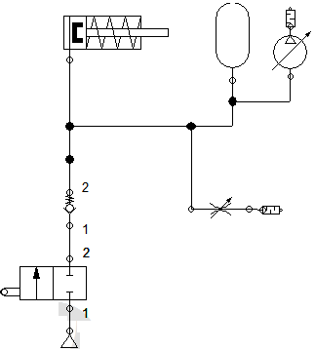**собрать данную схему.**

Рис1. Организация управления потоком.

Выводы: Дроссели и заглушки нормализуют поток или наоборот!!.

Вопросы:

1) Для чего нужны дроссели.

2) Для чего нужны заглушки.

3) Для чего нужны ресиверы.

4) Для чего нужны пневматические целиндры.

пошаговая инструкция.

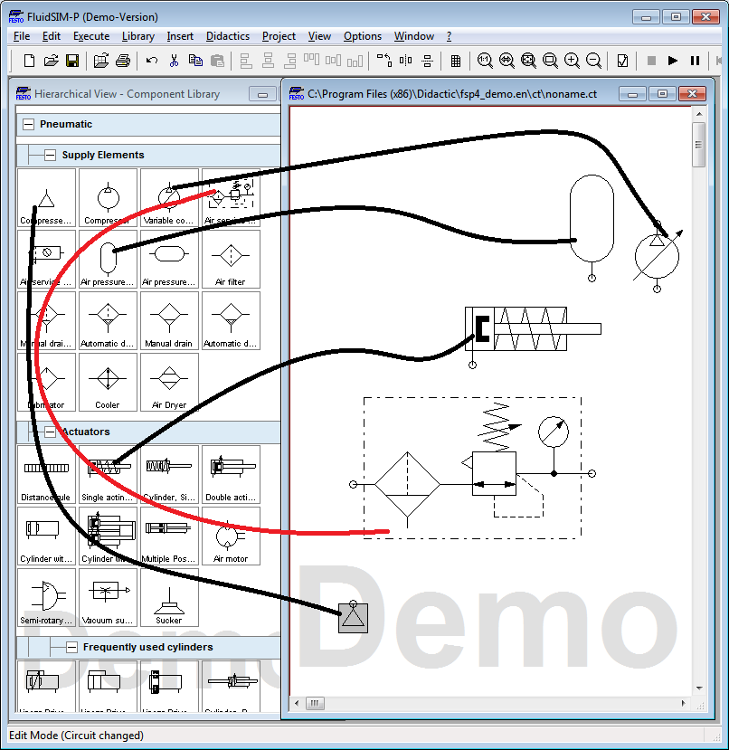

подберём элементы

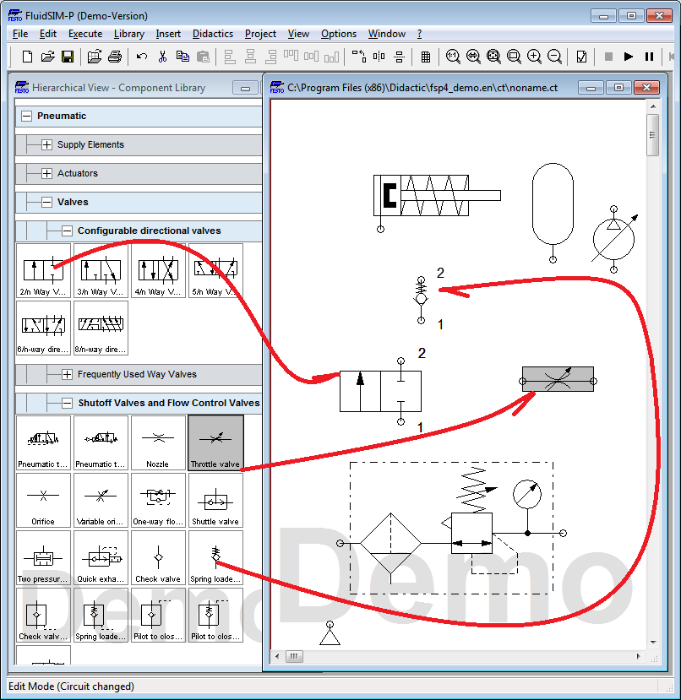

доработаем схему.

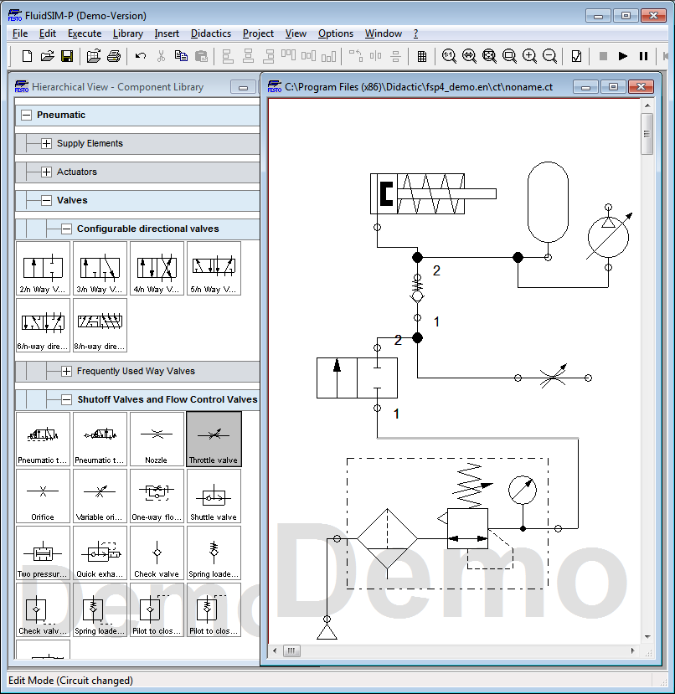 соединим схему.

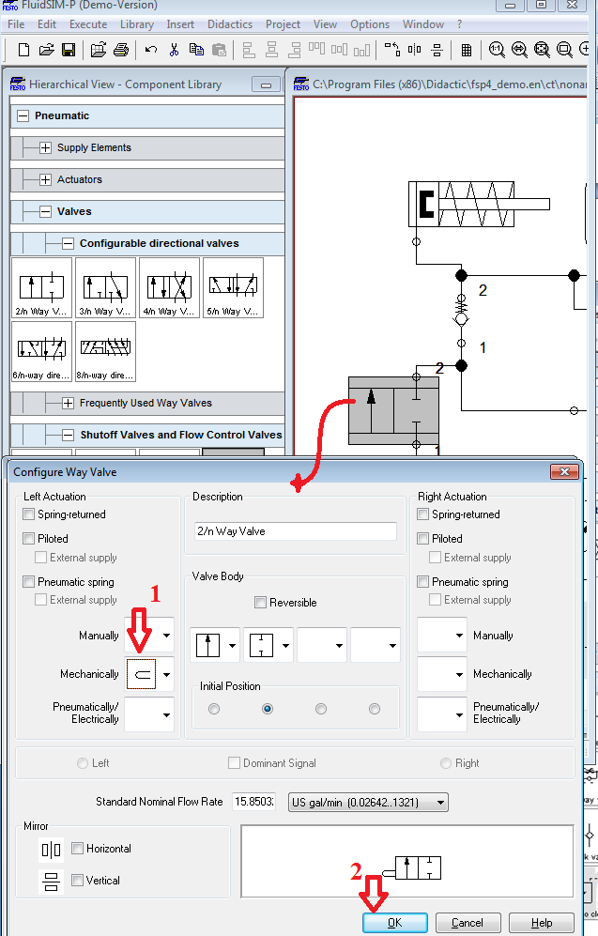 ОК!

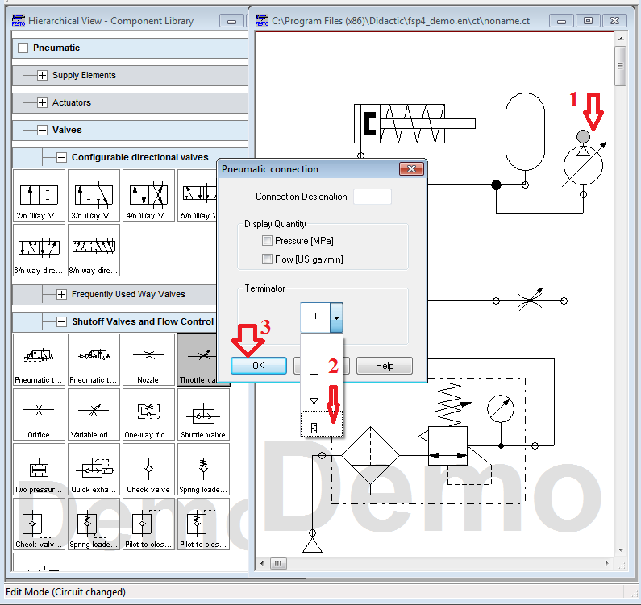

согласно рисунку.

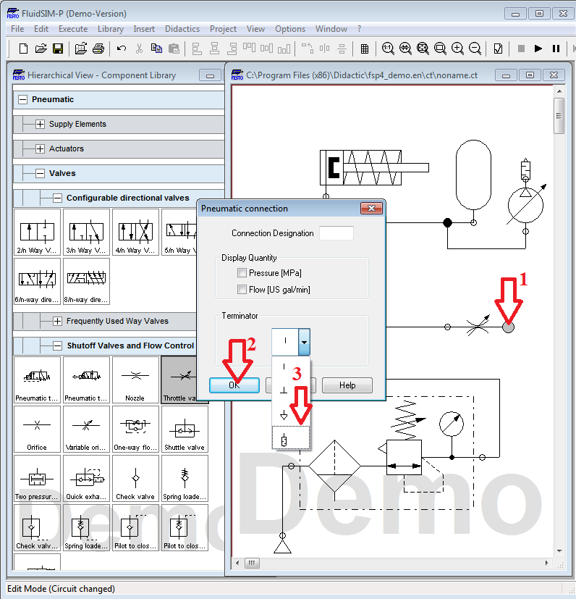

согласно стрелкам.

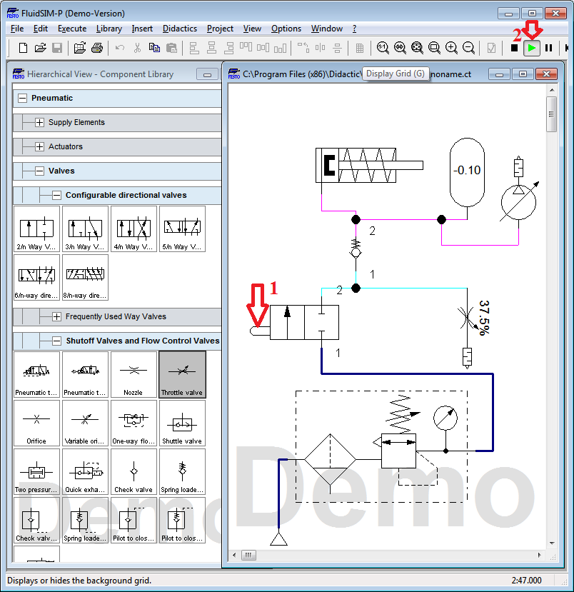 согласно рисунку.

Задание на выполнение.

1) Опишите , как работает система кратко.

2) Опишите , как можно её модернизировать? Что убрать? что прибавить?